Unit 6 Lesson 19: División con y sin residuos

WU Observa y pregúntate: Ecuaciones con centenas (Warm up)

Student Task Statement
¿Qué observas? ¿Qué te preguntas?
$\begin{matrix}100 & =33×3+1 \\ & \\ 200 & =66×3+2 \\ & \\ 300 & =100×3 \\ & \\ 400 & =133×3+1 \\ & \\ 500 & =166×3+2 \\ & \\ 600 & =200×3\end{matrix}$

1 Una pila de cocientes parciales

Student Task Statement
Jada usó cocientes parciales para averiguar cuántos grupos de 7 hay en 389.
Analiza los pasos de Jada en el algoritmo.
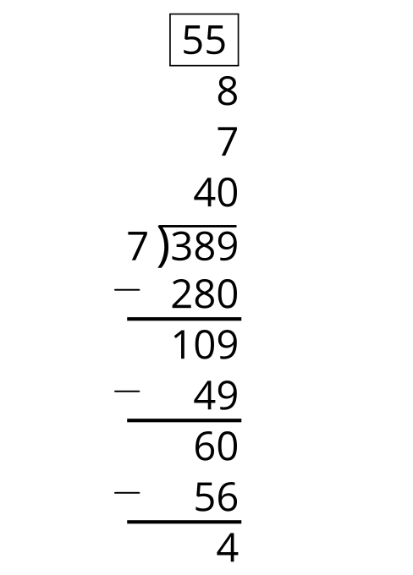

  - Mira los tres números que están encima de 389. ¿Qué representan?
  - Mira las tres restas que están debajo de 389. ¿Qué representan?
  - ¿De qué otra forma puedes descomponer 389 para dividirlo entre 7?
- ¿389 es un múltiplo de 7? Explica cómo razonaste.
- Utiliza un algoritmo en el que uses cocientes parciales para averiguar cuántos grupos de 3 hay en 702.
- ¿702 es un múltiplo de 3? Explica cómo razonaste.

Activity Synthesis
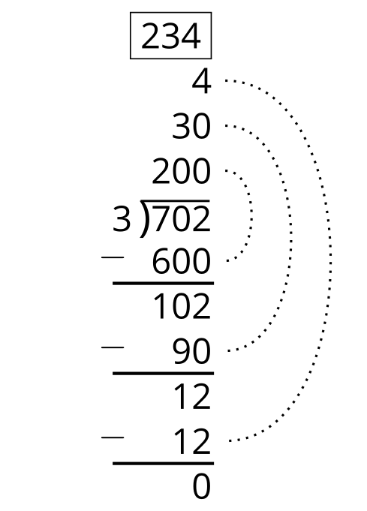
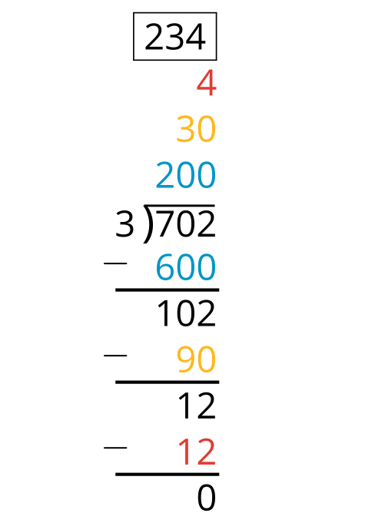
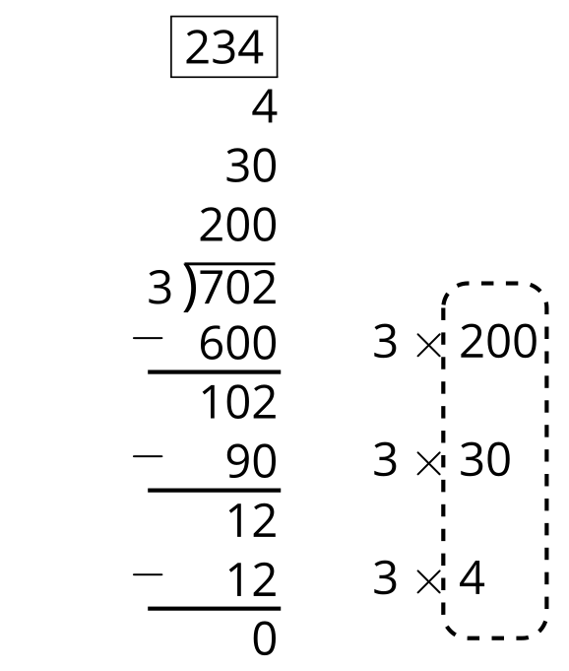

2 El trabajo de Andre y el de Elena

Student Task Statement
Andre y Elena quieren dividir 2,316 entre 5. Antes de comenzar, Andre dice: “Ya sé que va a haber un residuo”.
- Sin hacer ningún cálculo, decide si estás de acuerdo con Andre. Explica tu razonamiento.
- Estos son el trabajo de Andre y el trabajo de Elena. Cada estudiante cometió uno o más errores. Identifica los errores de cada estudiante. Después, muestra una forma correcta de hacer el cálculo.
- El trabajo de Andre
- 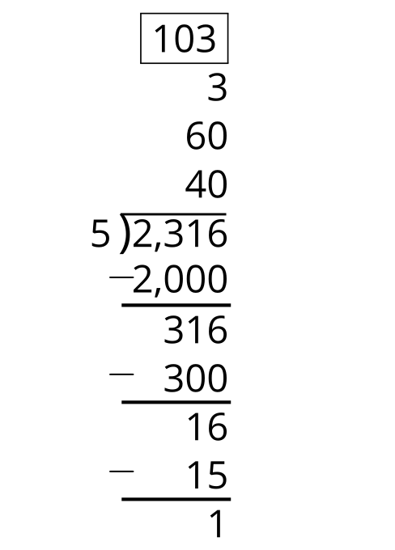
- El trabajo de Elena
- 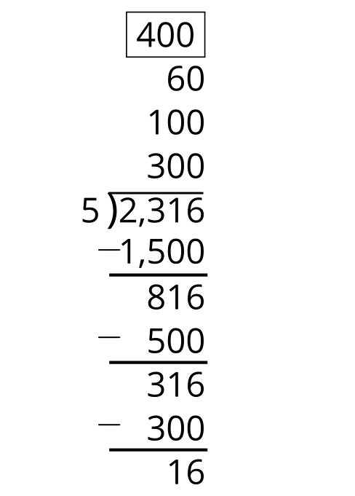

Activity Synthesis
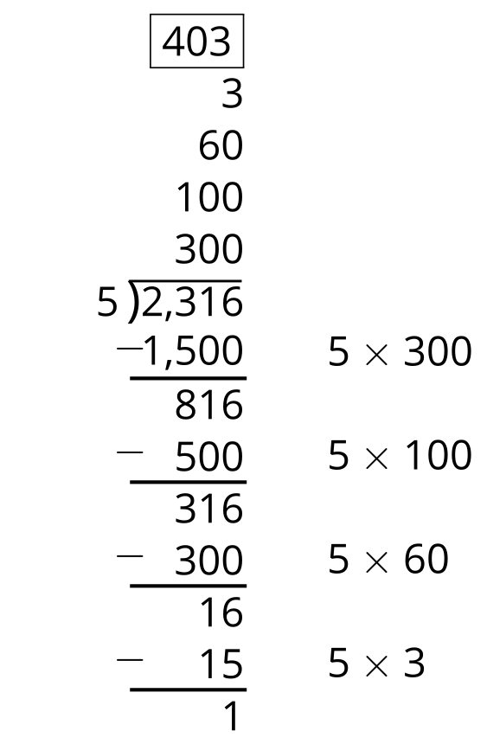

3 Cálculos incompletos

Student Task Statement
Estos son cuatro cálculos que se hicieron para encontrar el valor de $3,​294÷3$, pero todos están incompletos.
Completa al menos dos de los cálculos. Prepárate para explicar por qué los escogiste.
A
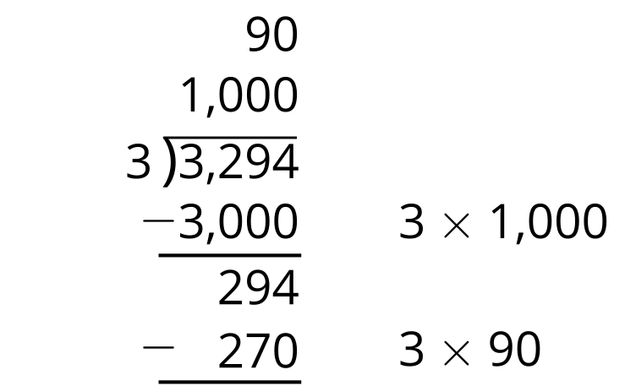
B
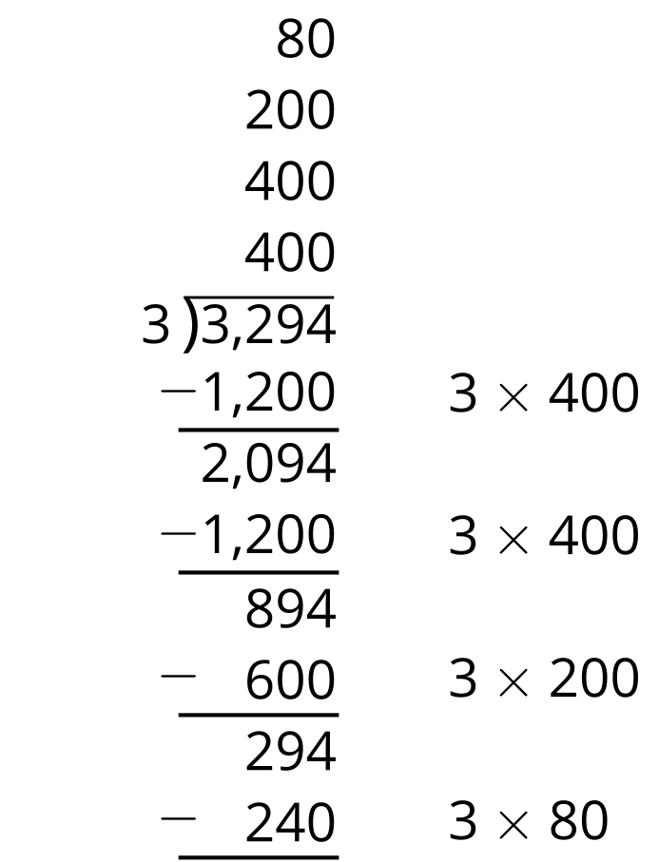
C
600÷3=000000600÷3=600÷3=600÷3=600÷3=270÷3=
D
3,​300÷3=1,​100− 6÷3=0000​2 3,​294÷3¯0000000000¯
© CC BY 2021 Illustrative Mathematics®

